UNIVERSITÀ DEGLI STUDI DI ROMA

TOR VERGATA



FACOLTÀ DI INGEGNERIA INFORMATICA

CORSO DI INGEGNERIA INTERNET E WEB

“TRASFERIMENTO FILE AFFIDABILE con UDP”

Ferraro Daniele

Anno accademico 2017/1018

Indice dei contenuti
1 REQUISITI DEL PROGETTO 1
2 PANORAMICA GENERALE 3
2.1 Comunicazione tra applicazioni in rete: socket. 3
2.2. Trasferimento non affidabile e affidabile 3
2.3. Modelli architetturali Client-Server 4
3 SCELTE PROGETTUALI 7
3.1 Architettura client multi-thread 7
3.2 Architettura server ibrida 9
3.3 Protocollo livello applicativo e tipi di messaggi 10
3.4 Timeout 14
3.5 Simulazione probabilità di perdita. 15
4 IMPLEMENTAZIONE 17
4.1 Connessione client-server 17
4.2 Trasferimento file: Selective Repeat 19
4.4 Limiti al timeout 22
4.5 Chiusura connessione 23
5 DETTAGLI IMPLEMENTATIVI 25
5.1 API per la comunicazione tra processi/thread remoti 25
5.2 API per la sincronizzazione tra processi/thread locali 26
5.3 Strutture dati 27
6 VALUTAZIONI PRESTAZIONI 28
6.1 Variazione dimensione finestra senza probabilità di perdita e per diversi timeout 28
6.2 Variazione probabilità di perdita con dimensione finestra fissa e per diversi timeout 34
7 PIATTAFORMA SW PER SVILUPPO E TESTING 38
8 INSTALLAZIONE, ESECUZIONE E CONFIGURAZIONE PARAMETRI 39
9 ESEMPI DI FUNZIONAMENTO 41
10 POSSIBILI MIGLIORAMENTI E LIMITAZIONI RISCONTRATE 44

1 REQUISITI DEL PROGETTO

Lo scopo de progetto è quello di progettare ed implementare in linguaggio C usando l’API del socket di Berkeley un’applicazione client-server per il trasferimento di file che impieghi il servizio di rete senza connessione (socket tipo SOCK_DGRAM, ovvero UDP come protocollo di strato di trasporto).

Il software deve permettere:
- Connessione client-server senza autenticazione;
- La visualizzazione sul client dei file disponibili sul server (comand list);
- Il download di un file dal server (comando get);
- L’upload di un file sul server (comando put);
- Il trasferimento file in modo affidabile.

La comunicazione tra client e server deve avvenire tramite un opportuno protocollo. Il protocollo di comunicazione deve prevedere lo scambio di due tipi di messaggi:
- messaggi di comando: vengono inviati dal client al server per richiedere l’esecuzione delle diverse operazioni;
- messaggi di risposta: vengono inviati dal server al client in risposta ad un comando con l’esito dell’operazione.

Funzionalità del server
Il server, di tipo concorrente, deve fornire le seguenti funzionalità:
- L’invio del messaggio di risposta al comando list al client richiedente; il messaggio di risposta contiene la filelist, ovvero la lista dei nomi dei file disponibili per la condivisione;
- L’invio del messaggio di risposta al comando get contenente il file richiesto, se presente, od un opportuno messaggio di errore;
- La ricezione di un messaggio put contenente il file da caricare sul server e l’invio di un messaggio di

- risposta con l’esito dell’operazione.

Funzionalità del client
I client, di tipo concorrente, deve fornire le seguenti funzionalità:

- L’invio del messaggio list per richiedere la lista dei nomi dei file disponibili;
- L’invio del messaggio get per ottenere un file
- La ricezione di un file richiesta tramite il messaggio di get o la gestione dell’eventuale errore
- L’invio del messaggio put per effettuare l’upload di un file sul server e la ricezione del messaggio di risposta con l’esito dell’operazione.

Trasmissione affidabile
Lo scambio di messaggi avviene usando un servizio di comunicazione non affidabile. Al fine di garantire la corretta spedizione/ricezione dei messaggi e dei file sia i client che il server implementano a livello applicativo il protocollo selective repeat con finestra di spedizione N (cfr. Kurose & Ross “Reti di Calcolatori e Internet”, 7° Edizione, sez. 3.4.4, pagg. 212-217).
Per simulare la perdita dei messaggi in rete (evento alquanto improbabile in una rete locale per non parlare di quando client e server sono eseguiti sullo stesso host), si assume che ogni messaggio sia scartato dal mittente con probabilità p.
La dimensione della finestra di spedizione N, la probabilità di perdita dei messaggi p, e la durata del timeout T, sono tre costanti configurabili ed uguali per tutti i processi. Oltre all’uso di un timeout fisso, deve essere possibile scegliere l’uso di un valore per il timeout adattativo calcolato dinamicamente in base alla evoluzione dei ritardi di rete osservati.

I client ed il server devono essere eseguiti nello spazio utente senza richiedere privilegi di root. Il server deve essere in ascolto su una porta di default (configurabile). Deve essere possibile scegliere ciascun processo.

SINTESI :

progettare ed implementare un applicazione client-server di tipo concorrente che permetta il trasferimento file bidirezionale in maniera affidabile, utilizzando il servizio di rete e trasporto offerto rispettivamente dai protocolli IP e UDP.

2 PANORAMICA GENERALE

Le applicazioni sono programmi in esecuzione sui sistemi terminali e comunicano tra di loro scambiandosi messaggi attraverso la rete.
Per generalizzare, in una comunicazione tra applicazioni il client è l’host che avvia la comunicazione e il server è l’host che viene contattato.

2.1 Comunicazione tra applicazioni in rete: socket.

Per poter scambiare messaggi attraverso la rete, le applicazioni utilizzano i servizi offerti dal livello sottostante : il livello di trasporto, il quale fornisce una comunicazione logica tra applicazioni che girano su sistemi terminali diversi.
Il software di gestione del protocollo di trasporto si trova all’interno del sistema operativo, quindi per poter utilizzare tale servizio allo scopo di comunicare, le due applicazioni devono interagire con il proprio sistema operativo, e lo fanno grazie alle socket.

Socket: interfaccia (o porta) software tra l’applicazione e la rete sottostante, in particolare tra l’applicazione ed il livello di trasporto; è controllata dal sistema operativo ma posseduta dall’applicazione, e permette alla stessa di comunicare inviando e ricevendo messaggi con un’ altra applicazione remota o locale.

E’ costituita da una quintupla: {protocollo di trasporto utilizzato, indirizzo IP locale, porta locale, indirizzo remoto, porta remota}
Attraverso queste informazioni sia del client che del server è possibile identificare in maniera univoca una connessione e quindi indirizzare i pacchetti in rete secondo il protocollo di trasporto utilizzato.

2.2. Trasferimento non affidabile e affidabile

Abbiamo due tipi di protocolli a livello di trasporto: senza connessione e orientato alla connessione, che forniscono rispettivamente un servizio di trasferimento dati non affidabile e affidabile.
Trasferimento dati non affidabile : protocollo di trasporto senza connessione UDP.
Tale protocollo aggiunge al servizio di rete non affidabile end-to-end sottostante il servizio di consegna dei messaggi (datagrammi) alle applicazioni in comunicazione (multiplexing e demultiplexing) e un controllo di corruzione del pacchetto inviato.
Non garantisce che i messaggi arrivino intatti, in ordine, e nemmeno che arrivino.

Trasferimento dati affidabile : protocollo di trasporto orientato alla connessione TCP.
Tale protocollo offre lo stesso servizio citato sopra, ma attraverso degli ulteriori meccanismi offre anche la garanzia che i messaggi arrivino intatti e in ordine.
I meccanismi che permettono un trasferimento dati affidabili sono : i numeri di sequenza, i riscontri, i timeout e le ritrasmissioni.

2.3. Modelli architetturali Client-Server

Esistono diversi approcci per l’architettura dei server e dei client di tipo concorrente,
ognuno con piu’ o meno varianti per di ottimizzazione.
In particolare per quanto riguarda i server web abbiamo : server basato su processi, basato su thread, ibrido, basato su eventi e interno al kernel (tralasciamo quest’ultimo per ovvi motivi). Di seguito le principali caratteristiche, vantaggi e svantaggi.

Server multi-process : basato su fork e preforking. Il processo padre è sempre in ascolto sulla porta nota. Per ogni nuova richiesta che arriva crea un figlio che la gestisce e poi si pone in attesa di nuove richieste.
Vantaggi :
la copia del processo padre è demandata in toto al sistema operativo
maggiore robustezza (separazione dello spazio d’indirizzi)e portabilità rispetto al server multi-thread (non tutti i sistemi operativi supportano il multi-thred)
maggiore semplicità rispetto al server basato su eventi (linearità nel modo di pensare del programmatore)

Svantaggi:
l’overhead di fork() può penalizzare l’efficienza del sistema in quanto il tempo di generazione del processo figlio può non essere trascurabile rispetto al tempo di gestione della richiesta
maggior uso di risorse rispetto ai server multithread (un processo è piu’ pesante di un thread) e quindi maggiore possibilità di esaurimento delle stesse in caso di elevate richieste

Server multi-thead : basato su thread e prethreading. Un solo processo server costituito da un thread sempre in ascolto sulla porta nota; per ogni nuova richiesta che arriva genera multithread che la gestiscono e poi si pone in attesa di nuove richieste.

Vantaggi :
generare un thread è più veloce rispetto ad un processo.
minore overhead per il context switching
condivisione delle informazioni per default
mantiene una maggiore semplicità rispetto a server basato su eventi.

Svantaggi :
maggiore complessità dovuta alla gestione della sincronizzazione tra thread
minore robustezza rispetto al server multi-process: no separazione dello spazio d’indirizzamento
supporto da parte del sistema operativo al multithreading
maggiori limitazioni sul numero di risorse rispetto al preforking (ad es. numero di descrittori aperti)

Server ibrido : Molteplici processi, ognuno dei quali è multi-thread. Un singolo processo padre in ascolto sulla porta nota. Per ogni nuova richiesta che arriva crea un processo figlio che a sua volta la gestisce generando multi-thread.

Combina i vantaggi delle architetture basata su processi e basata su thread, riducendo i loro svantaggi_
In grado di servire un maggior numero di richieste usando una minore quantità di risorse rispetto all’architettura basata esclusivamente su processi
Conserva in gran parte la robustezza e stabilità dell’architettura basata su processi

Server event-driven : Un solo processo che gestisce le richieste in modo event- driven, basato sull’utilizzo di select, opzioni non bloccanti sui socket, gestione asincrona dell’ I/O.

Vantaggi :
Molto veloce
Non c’è bisogno di sincronizzazione come nel server multi-thread, non ci sono overhead dovuti al context switching come nel server multi-process: un solo processo

Svantaggi :
Maggiore complessità nella progettazione ed implementazione
Meno robusto: una failure può fermare l’intero server
Limiti delle risorse per processo (es. descrittori di file)
Supporto in tutti i sistemi operativi di I/O asincrono

3 SCELTE PROGETTUALI

L’approccio utilizzato è quello ibrido in quanto combina i vantaggi delle architetture basata su processi e basata su thread, riducendo i loro svantaggi.
Come illustrato di seguito, una volta che il client e il server (piu’ propriamente il processo figlio del server) sono in connessione, gli stessi sono speculari tra loro.

3.1 Architettura client multi-thread

Il client concorrente è costituito da un singolo processo multithread.
Questa scelta è stata dettata dal fatto che si presuppone che un singolo utente, quindi una singola applicazione client, non richieda un numero molto elevato di servizi (in questo caso comandi) allo stesso momento e quindi le limitazioni dovute ad un singolo processo (come il n° massimo di file descriptor aperti) sia ininfluente; inoltre un utente preferisce un’applicazione “leggera” e “veloce”, soprattutto se le singole richieste costituiscono solo un trasferimento di file (no grafica aggiunta, animazioni, elaborazioni , criptografia, etc).
Quindi si è preferito far svolgere ogni richiesta da un processo leggero, i thread.

Di conseguenza, per ogni comando abbiamo diversi thread che lavorano in parallelo dividendosi i compiti da svolgere.
Nello specifico il client è costituito da : un thread master sempre attivo per tutta la durata dell’applicazione ; e per ogni comando, da un rispettivo thread comando piu’ 2 o 3 thread a secondo che il comando sia Get File o Put File (una volta che l’utente ha lanciato il comando, in realtà l’applicazione vede i comandi Get e List come un unico tipo di comando, in quanto rappresentano entrambi una richiesta di trasferimento file dal server verso il client).

Thread principale (main) :
Si occupa di interagire con l’ utente proponendo sullo stdout la scelta del comando da eseguire (List, Get File, Put File, Exit) e conseguentemente di effettuare una validazione dell’ input dell’utente (se ha inserito il comando corretto, cosa fare se il file è già presente in caso di Get o cosa fare se il file è non presente in caso di Put, etc).
Solo una volta, con l’inserimento valido del 1° comando da parte dell’ utente, qualsiasi esso sia, contatta il server sulla porta nota per effettuare la connessione client-server.
Alla ricezione del messaggio di connessione accettata da parte del server, registra ed imposta il nuovo numero di porta del figlio del server e i parametri di configurazione dell’ algoritmo ricevuti con tale messaggio. Da questo momento in poi il client comunicherà sempre e solo con il processo figlio del server. In altri termini c’è una relazione 1-a-1 tra un client e un processo figlio del server.
Genera un thread comando che rappresenta il thread che supervisionerà l’esecuzione di tale comando; eccetto per il comando Exit, per il quale è proprio il thread principale che lo invia al processo figlio del server.
Si rimette in attesa di altri comandi inseriti dall’utente. Per i futuri comandi passa direttamente a generare il relativo thread comando senza inviare di nuovo la richiesta connessione al server, in quanto i parametri di configurazione li ha già ricevuti e sono validi per l’intera applicazione.

Thread comando:
Si occupa di effettuare la connessione con il thread comando del processo figlio del server. Al completamento, anche qui abbiamo una relazione 1-a-1 tra thread comando client e thread comando processo figlio server.
Alloca ed inizializza le risorse necessarie per svolgere il comando.
Crea un thread invia e un thread riceve, ognuno con la propria socket, che si occuperanno del trasferimento file e della chiusura della connessione. E’ stata fatta questa scelta per sfruttare il parallelismo intrinseco della macchina. Per esempio, se il thread riceve è in attesa di pacchetti sulla propria socket, invece di bloccare l’intero comando, il thread invia può comunque inviare attraverso la propria socket.
Se comando è Put file crea anche un thread timer.
Si mette in join con i thread creati. Quando sono tutti terminati stampa sullo stdout e file log i risultati dell’ operazione richiesta, sia in caso di successo che di errore.

Thread riceve : Si occupa della ricezione, attraverso la propria socket, degli ack nel caso di Put File o del file nel caso di Get file e List, seguendo le specifiche del protocollo Selective repeat.

Thread invia : Si occupa dell’invio, attraverso la propria socket, del file in caso di Put file o degli ack nel caso di Get file e List, seguendo le specifiche del protocollo Selective repeat.

Entrambi i thread invia e riceve si occupano anche della chiusura della connessione relativa al loro comando.

Thread timer : esiste solo nel caso di invio file (Put file). Controlla i timeout di ogni pacchetto: allo scadere del rispettivo timeout, lo segnala al thread invia per farlo rinviare.

3.2 Architettura server ibrida

Il server di tipo concorrente è di tipo multi-processo, dove ogni processo figlio a sua volta è di tipo multi-thread.
Il server è costituito da un processo padre sempre in ascolto sulla porta nota in attesa di richieste da parte dei diversi client.
Per ogni richiesta di connessione che arriva da un diverso client, crea un processo figlio che eseguirà le diverse richieste del singolo client, e torna in attesa di nuove richieste di connessione.
Per ogni richiesta di un singolo client, il processo figlio crea un rispettivo thread comando più 2 o 3 thread a secondo se il comando è Put file o Get file e List rispettivamente, in maniera speculare al lato client.

Questa scelta è stata dettata dal fatto che si presuppone che il server venga contattato da molti client, ognuno richiedente diversi comandi, e quindi le limitazioni del server multi-thread possono non essere ininfluenti; nello stesso tempo si presuppone che il server sia una macchina dimensionata con maggiori capacità e risorse rispetto al client e quindi il carico dovuto a piu’ processi pesanti possa essere meglio supportato garantendo la robustezza dei diversi processi.

Processo padre :
Sempre in ascolto sulla propria socket avente porta nota in attesa di richieste di connessione da parte dei client.
Ricevuto un messaggio di richiesta connessione si occupa di completare la connessione client-server.
Crea un processo figlio che da questo momento in poi servirà le richieste del client.
Torna in ascolto sulla porta nota in attesa di richieste da parte di altri client
quando un processo figlio termina, ne recupera le risorse.

Processo figlio:
Appena creato si mette in ascolto sulla propria socket , che ora è nota al client, in attesa delle richieste di comando da parte del client.
Ad ogni richiesta ricevuta crea un thread comando ed inizia la connessione tra il thread comando da lui generato e il thread comando lato client che lo ha contattato. Eccetto per il comando Exit, a seguito del quale termina.
Torna in ascolto sulla propria socket in attesa di nuove richieste di comando da parte del client

Thread comando :
Si mette in ascolto sulla propria socket in attesa di ricevere informazioni dal rispettivo thread comndo lato client per completare la connessione.
Alloca ed inizializza risorse per svolgere il comando richiesto.
Crea un thread invia e un thread riceve, ognuno con la propria socket.
se comando è Get file o List crea anche un thread timer.
si mette in join con i thread creati. Quando sono tutti terminati stampa sullo stdout e i risultati dell’ operazione richiesta, sia in caso di successo che di errore.

Thread riceve : si occupa della ricezione degli ack nel caso di Get file o List, o della ricezione del file nel caso di Put file e List, seguendo le specifiche del protocollo Selective repeat attraverso la propria socket.

Thread invia : si occupa dell’ invio del file in caso di Get file e List, o dell’invio degli ack nel caso di Put file, seguendo le specifiche del protocollo Selective repeat attraverso la propria socket.

Entrambi i thread invia e riceve si occupano anche della chiusura della connessione relativa al loro comando.

Thread timer : esiste solo nel caso di invio file (Get file o List). Controlla i timeout di ogni pacchetto: allo scadere del rispettivo timeout, lo segnala al thread invia per farlo rinviare.

In definitiva, escluso il processo server padre, una volta stabilita una connessione tra client e server (processo figlio): i thread comando, riceve, invia e timer del lato client hanno i rispettivi thread lato server.
C’è una relazione 1-a-1 anche tra le coppie {thread invia client, thread riceve server} e {thread riceve client , thread invia server}.

3.3 Protocollo livello applicativo e tipi di messaggi

Il protocollo a livello applicativo definisce i tipi di messaggi scambiati tra client e server e le temporizzazioni con cui vengono scambiati.
Nella descrizione dell’architettura utilizzata è già stato descritto chi e quando questi messaggi vengono scambiati.
Di seguito invece è definito il tipo, il formato e il contenuto di tali messaggi.
Tutti i messaggi scambiati sono formati da una sequenza di byte, interpretati come unsigned char . Questo per non avere problemi di portabilità tra macchine con architetture differenti : 32 e 64 bit piuttosto che little o big endian.

Come dimensione massima del messaggio da inviare si è scelto 500 byte.
L’idea è di evitare la frammentazione dei datagrammi IP e contenere quest’ultimo in unico frame di collegamento.
Infatti MTU usuali per lunghi collegamenti sono 536 byte. Considerando l’intestazione UDP di 8 byte e l’intestazione IP di 20 byte con 500 byte di MSS siamo
all’interno di un singolo frame.

Messaggi di tipo comando di connessione client-server:
(la virgola rappresenta il carattere ‘\0’)

Messaggio di richiesta <c>
Formato dal carattere ‘c’ : indica la richiesta di connessione
Messaggio di risposta: <a, n° porta child server, dimensione finestra, probabilità, timeout secondi, timeout microsecondi, flag>
Formato dal carattere ‘a’ che indica l’accettata richiesta di connessione e dalle stringhe che rappresentano il numero di porta del processo figlio del server e i parametri di configurazione per il client.

Messaggi di tipo comando di connessione thread comando client – processo figlio server:
Messaggio di richiesta <comando>
Formato dalla stringa che rappresenta il tipo di comando
Messaggio di risposta <n° porta thread comando server>
Formato dalla stringa che rappresenta in n° di porta del thread comando lato server
Messaggio di risposta <-1>
Formato dalla stringa che rappresenta l’errore di file non trovato nel server

Messaggi di tipo comando di completamento connessione thread comando client – thread comando figlio server:
Messaggio di richiesta <nome file, n° porta thread riceve client >
Formato dalle stringhe che rappresentano il nome del file da inviare o ricevere e il n° di porta del thread riceve lato client
Messaggio di risposta <n° porta thread riceve server>
dalla stringa che rappresenta in n° di porta del thread comando lato server

Messaggio di tipo trasferimento file
Messaggio di invio file <numero sequenza, 0, dati>
Formato da 2 byte che rappresentano il numero di sequenza e il campo FIN posto a zero più i byte del file da trasferire (al massimo byte file = dimensione massima messaggio meno i primi 2 byte)
Messaggio invio ack <ack, 0>
Formato da 2 byte che rappresentano l’ack e il campo FIN posto a zero

Messaggio di tipo chiusura connessione
Messaggio di invio FIN <numero sequenza, 1>
Formato da 2 byte che rappresentano il numero di sequenza e il campo FIN posto a 1
Messaggio di invio ACK_FIN <ack, 1>
Formato da 2 byte che rappresentano l’ack e il campo FIN posto a 1

Fig. 1: Connessione client - server padre di tipo n:1

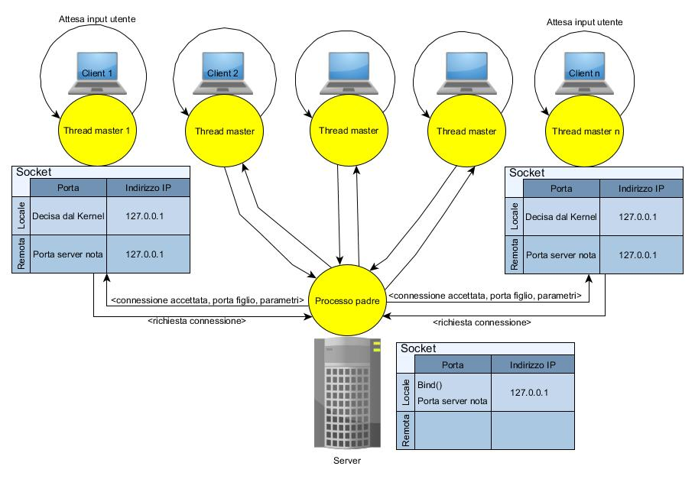
Fig 2: Connessione client - server figlio di tipo 1:1 e trasferimento file

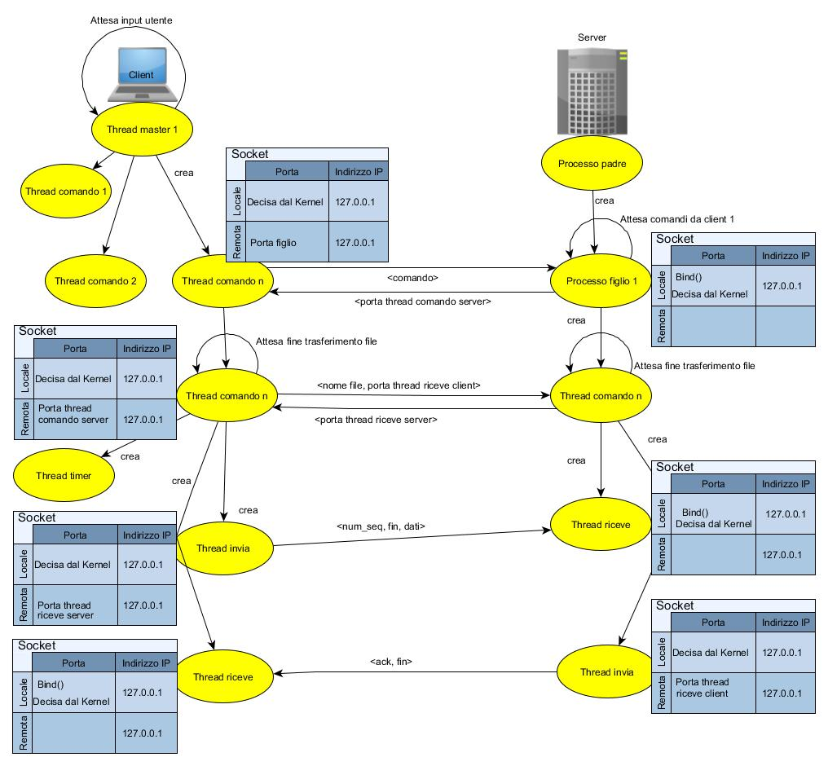

3.4 Timeout

L’applicazione fa uso di due timeout : contatori del passare del tempo in grado di segnalare il trascorrere di un tempo prefissato.

Timeout di sicurezza: Questo è il timeout utilizzato dalle socket per l’invio e la ricezione dei messaggi.
Se non riescono ad inviare o ricevere un pacchetto entro il timeout di sicurezza, terminano la chiamata di sistema segnalando la scadenza del timeout.
Questo timeout serve per garantire che le operazioni di invio e ricezione attraverso le socket (operazioni bloccanti per default) non rimangono bloccate all’infinito in caso di eventuali errori o eccessivi ritardi dei pacchetti.

Timeout del pacchetto: Questo è il timeout del singolo pacchetto inviato.
L’algoritmo selective-repeat prevede che ogni pacchetto ha un proprio timeout associato, dato che al timeout sarà ritrasmesso un solo pacchetto.
In questo progetto, prendendo spunto da [Varghese 1997] si è utilizzato un solo timer hardware per simulare le operazioni di più timer logici.
In particolare ogni volta che un pacchetto è inviato, viene fatto partire il rispettivo timeout e poi inserito in una lista.
La lista è dinamica, collegata e ordinata in modo crescente secondo i valori dei timeout.

Per cercare di avere una risposta da parte dell’applicazione il più possibile istantanea allo scadere di un timeout si è deciso di dedicare un thread che si occupa solo del controllo e rilevamento dei timeout.
L’idea è cercare di rilevare un timeout in termini di tempo, e quindi rinviare il rispettivo pacchetto, il più possibile vicino alla scadenza del timeout stesso, senza ritardi dovuti ad overhead.
Questo perché se al contrario il timeout fosse rilevato lontano dal suo scadere, verrebbe ritardato anche il rinvio del relativo pacchetto con conseguente peggioramento del tempo di esecuzione.
Cioè idealmente il mittente, qualsiasi cosa stesse facendo, allo scadere del timeout dovrebbe subito rinviare il pacchetto.
Se per esempio c’è un solo thread che si occupa sia dell’invio dei pacchetti che del controllo dei timeout, lo stesso può iniziare a dedicarsi al controllo dei timeout solo quando ha finito di lavorare per inviare i pacchetti; se invece ci sono due thread che lavorano in parallelo, il thread che ha il compito di controllare i timeout svolge questo lavoro al posto del thread che invia i pacchetti, perciò quest’ultimo è in grado di rinviare subito il pacchetto appena ha finito quello che stava facendo.

I requisiti del progetto ci indicano inoltre di utilizzare per i timeout dei pacchetti,
sia un timeout di tipo fisso che uno di tipo adattivo.

Timeout fisso : E’ il timeout inserito dall’utente durante la configurazione del server, ed è il timeout di ogni singolo pacchetto inviato
e rinviato.
Cioè per ogni pacchetto inviato viene fatto partire il timeout; e per ogni pacchetto rinviato a causa dello scadere del timeout, quest’ultimo viene fatto ripartire.

Timeout adattativo : E’ sempre il timeout di ogni singolo pacchetto inviato e rinviato, solo che questa volta è calcolato dinamicamente in base ai ritardi della rete osservati dal mittente. .
Cioè per ogni pacchetto inviato viene fatto partire il timeout risultante di quel momento; e per ogni pacchetto rinviato a causa dello scadere del timeout, quest’ultimo viene fatto ripartire, ma questa volta non è quello del primo invio ma è sempre il timeout risultante di quel momento.

Viene utilizzato l’approccio del TCP: per ogni pacchetto inviato una sola volta e ricevuto correttamente il riscontro, viene preso il tempo di andata e ritorno, attraverso il quale viene calcolato ogni volta il timeout adattativo come media mobile esponenziale ponderata.
In questo modo abbiamo un timeout che dovrebbe in media avvicinarsi all’effettivo tempo di andata e ritorno RTT.
Come nel TCP, non viene preso il sampleRTT per i riscontri ricevuti dei pacchetti che sono stati trasmessi più volte, in quanto non sarebbe possibile distinguere a quale trasmissione del pacchetto l’ack ricevuto corrisponde, e quindi calcolare correttamente il timeout adattativo.
Ogni volta che si verifica un timeout, il il timeout adattativo viene raddoppiato.

3.5 Simulazione probabilità di perdita.

Un altro dei requisiti del progetto è simulare la probabilità di perdita, in particolare si assume che ogni messaggio sia scartato dal mittente con probabilità p.

Per cercare di approssimare il più possibile il comportamento dell’applicazione a quello di una rete reale, si è scelto di simulare la perdita di ogni pacchetto inviato, sia che fosse un primo invio che una ritrasmissione dello stesso.
Questo perché se un pacchetto viene perso a causa di un eccessivo ritardo, dovuto a sua volta da un rallentamento della rete, si presuppone che tale rallentamento coinvolga tutti i pacchetti della rete inviati in quel momento, e quindi coinvolga sia trasmissioni che ritrasmissioni.
Questo sembra più reale, piuttosto che per esempio perdere p pacchetti in modo casuale.
Inoltre ci si è messi anche nella situazione “peggiore” : i primi p pacchetti ogni 100 di un file non vengono inviati dal mittente.
Questo comporta che all’aumentare della probabilità di perdita stiamo simuliamo una connessione che inizia già con un rallentamento : perciò nel caso timeout adattativo, lo stesso subirà fin da subito un peggioramento esponenziale all’aumentare di p.

4 IMPLEMENTAZIONE

4.1 Connessione client-server

Di seguito viene descritto come è implementata l’instaurazione della connessione client-server : dal momento in cui il client per la prima volta contatta il server fino al momento precedente al trasferimento file, ovvero fino all’instaurata connessione thread comando client e rispettivo thread comando figlio.

Il thread principale client crea e inizializza la propria socket con timeout di sicurezza per comunicare con il server padre. Gli assegna la porta del server nota e l'indirizzo del server passatogli dalla riga comando. Dopo aver ricevuto correttamente il primo comando da parte dell’utente invia contatta il server sulla porta nota inviandogli un messaggio di richiesta connessione per richiedere i parametri di configurazione e il numero di porta del figlio del server con il quale d’ora in poi il client comunicherà.
Il processo server padre crea e inizializza la propria socket senza timeout. Gli assegna la porta nota e la imposta in modo di accettare pacchetti su una qualunque delle sue interfacce di rete. Si mette in ascolto su tale socket. Dopo aver ricevuto il messaggio di richiesta connessione da parte di un client, alloca e inizializza nell' heap la struttura di lavoro per il nuovo figlio che servirà il client comprensiva di nuova socket senza timeout e con n° di porta decisa dal kernel. Si mette in ascolto su tale porta. Invia al client un messaggio di risposta di connessione accettata con il n° di porta della socket del figlio e i parametri di configurazione. Crea processo figlio con fork(). Il figlio chiude la socket nota del padre, mentre il padre chiude la nuova socket del figlio e dealloca la struttura creata prima per il figlio (tanto lui ne ha una copia). Il padre torna in ascolto sulla propria socket.
Il thread principale client ricevuto il messaggio di connessione accetta da parte del server configura l’applicazione con i parametri ricevuti, alloca ed inizializza nell’heap la struttura di lavoro per il nuovo thread comando.
Il thread comando client crea e inizializza socket con timeout di sicurezza per comunicare con il figlio del server e attraverso tale socket invia un messaggio al processo figlio del server con il comando da eseguire per richiedere la porta del relativo thread comando del figlio del server.
Il processo figlio del server che si trova in ascolto sulla propria socket riceve il messaggio dal thread comando lato client con il tipo di comando. Se è il comando Exit termina. Altrimenti alloca ed inizializza nell' heap la struttura di lavoro per il nuovo thread comando comprensiva di nuova socket dove lo stesso sarà in ascolto, inizializzata con timeout di sicurezza e con n° di porta decisa dal kernel. Invia al thread comando lato client un messaggio di risposta contenente il n° di porta della socket del nuovo thread comando lato server. Crea il thread comando per eseguire il comando e torna in ascolto sulla propria socket.
Il thread comando client ricevuto il messaggio di cui sopra, estrae il nuovo n° di porta del thread comando del figlio del server lo imposta nella propria socket. Crea nuova socket su cui il thread riceve sarà in ascolto con porta assegnata dal kernel e timeout di sicurezza. Invia al thread comando del figlio del server un messaggio con il nome del file e il n° di porta del thread riceve dove inviare gli ack nel caso di Put o il file nel caso di Get (in quanto deve sapere a chi inviare gli ack,se comando è Put, o il file se comando è Get).
Il thread comando server ricevuto il messaggio di cui sopra controlla per prima cosa se il file esiste in caso di comando Get. Se non esiste risponde con un messaggio d’errore per indicare che il file da inviare non è presente nel server e termina stampando l’errore. Altrimenti crea nuova socket per il thread invia con timeout di sicurezza ed impostala con il n° di porta del thread riceve client ricevuto. Crea nuova porta dove sarà in ascolto il thread ricevi con n° di porta decisa dal kernel e timeout di sicurezza. Invia messaggio thread comando client contenente il n° di porta della socket del thread riceve prima creato. A seconda del tipo di comando alloca le risorse necessarie e crea il pool di thread per inviare o ricevere il file e si mette in attesa della loro terminazione.
Il thread comando client ricevute il messaggio di cui sopra. Se tale messaggio è “-1” significa che il file richiesto non esiste e termina stampando l’errore. Altrimenti crea una nuova socket per il thread invia ed inizializzala con il n° di porta del thread riceve lato server e con timeout di sicurezza. A seconda del tipo di comando alloca le risorse necessarie e crea il pool di thread per inviare o ricevere il file e si mette in attesa della loro terminazione.

4.2 Trasferimento file: Selective Repeat

Un requisito del progetto è implementare un trasferimento dati affidabile su UDP utilizzando il protocollo Selective Repeat.
Il file viene diviso concettualmente in pacchetti, ognuno dei quali contiene i rispettivi dati(da inviare o ricevuti) e delle opportune variabili che permettono la sincronizzazione tra i thread e il funzionamento dell’ algoritmo, come per esempio la variabile next_seq_mod che rappresenta il prossimo numero di sequenza del pacchetto candidato all’invio modulo e la variabile RTT che contiene il timeout del pacchetto.
Sia i dati letti da disco e inviati, che quelli ricevuti e scritti su disco, vengono bufferizzati in un BUFFER CIRCOLARE che è un array di pacchetti.
Si è scelta come dimensione del buffer circolare DIM_BUFFER = 256 : cosi’ facendo
i numeri di sequenza da inviare e i rispettivi ACK rientrano in un singolo carattere.
Tutte le operazione matematiche sui numeri di sequenza e riscontri vengono quinti fatte in modulo 256.
Ogni gruppo di thread lavora in modo concorrente sul proprio buffer circolare e relative variabili, per cui quest’ultimo sono protetti da un mutex.

Il lato mittente che invia il file è costituito da 3 thread sincronizzati tra loro che si dividono i compiti e collaborano per svolgere il lavoro di invio file.
Il lato ricevente che riceve il file è costituito da 2 thread sincronizzati tra loro che si dividono i compiti e collaborano per svolgere il lavoro di ricezione file.

Lato mittente, thread invia file:

Dovrà inviare pacchetti del file, fino a quando il file non è finito e ha ricevuto tutti gli ack.
Quindi fino a quando dovrà farlo:
controlla prima se può farlo : ovvero se la finestra non è piena e quindi può inviare nuovi pacchetti; oppure se c’è qualche pacchetto scaduto da rinviare. Se nessuna delle due sopra condizioni sono vere, dovrà aspettare che lo diventino : ovvero che il thread_riceve_ack gli segnala che ha spostato in avanti la finestra perché ha ricevuto un ack che corrisponde alla base della finestra; oppure che il thread_timer gli segnala che c’è qualche pacchetto scaduto da rinviare.
Quando può inviare se c’è qualche pacchetto scaduto raddoppia il timeout adattivo.
Se è stato sbloccato perché la base della finestra è andata avanti, legge da disco (e li bufferizza nei pacchetti del buffer circolare) tanti dati quanti sono i next_seq_mod dei pacchetti disponibili che stanno dentro la finestra. Impostando per ognuno le opportune variabile e il timeout.
A questo punto ogni pacchetto nella finestra, nuovo o scaduto, e per il quale non deve essere simulata la perdita, lo invia. Curandosi di aggiornare il timeout del pacchetto se scaduto.
Successivamente alloca un nuovo nodo che rappresenta il timeout del pacchetto da dare in pasto al thread_timer. Prende l’istante corrente, ci somma il timeout del pacchetto, scrive il risultato nel nodo e inserisce quest’ultimo nella lista collegata ordinata secondo i tempi di timeout.
Segnala agli altri thread che sono stati inviati dei pacchetti : quindi è possibile ricevere e controllare i timeout.

Una volta finito l’invio di tutto il file e ricevuti tutti i riscontri va alla procedura di chiusura; segnala al thread_riceve_file che la ricezione degli ack è finita e di andare quindi anche lui a tale procedura, e segnala al thread_timer di terminare.

Lato mittente, thread riceve ack:

Dovrà ricevere pacchetti del file fino a quando il thread_invia_file non ha inviato tutto il file e tutti gli ack non sono stati ricevuti.
Quindi fino a quando dovrà farlo:
controlla prima se può ricevere : ovvero se il thread_invia_file ha inviato qualche pacchetto. se non ci sono pacchetti da ricevere devo aspettare fino a quando non sono stati inviati.
Se può ricevere si mette in ricezione.
Controlla se l’ack ricevuto è nella finestra [Base +N -1]. Se non lo è torna a ricevere.
Se l’aveva già ricevuto non fai niente e torna a ricevere. Se invece non è mai stato ricevuto, riscontralo ed eliminalo dalla lista dei timeout; inoltre se siamo in modalità adattiva e se è l'ack di un pacchetto che è non stato trasmesso più volte prendi il sampleRTT e aggiorna il timeout adattivo. Infine controlla se spostare in avanti la base fino al più vecchio n° di sequenza inviato e non riscontrato. Se cosi’ è sblocca il thread_invia_file perché è possibile inviare nuovi pacchetti.
Quando ha finito di ricevere i riscontri, va alla procedura di chiusura.

Lato mittente, thread_timer :

Il thread_timer deve lavorare fino a quando il thread_invia_file non gli segnala di terminare.
Fino a quel momento:
controlla se può lavorare, ovvero estrarre e controllare i timeout. Se non può farlo perché la lista è vuota (in quanto nessun pacchetto è stato inviato oppure quelli inviati sono stati già riscontrati) deve aspettare che il thread_invia_file invii altri pacchetti e inserisca i relativi nodi nella lista.
Quando ciò accade prende l'istante attuale di rimozione ed estrae il primo elemento della lista.
I timer nella lista sono sempre non riscontrati, perché quando vengono riscontrati il thread_riceve li elimina. Quindi se al momento che lo estrae il timer è già scaduto lo elimina dalla lista, segnalo al thread_invia_file di rinviarlo e rinizia il ciclo per vedere se può estrarre il prossimo.
Se invece non è scaduto : vede il timeout del nodo relativo al pacchetto, ci sottrae il tempo di rimozione e va a dormire fino al timeout. Quando si sveglia rinizia il ciclo per vedere se può estrarre il prossimo.

Lato destinatario, thread_riceve_file :

Il thread_riceve_file dovrà ricevere pacchetti del file fino a quando non gli arriva il
messaggio FIN1, ricevuto il quale si porta alla procedura di chiusura.
Fino a quel momento:
si mette in ascolto sulla propria socket per ricevere i pacchetti del file.
controlla se il num_seq ricevuto è nell’insieme [Base -N, Base +N -1]. Se non lo è torna a ricevere.
Se il n°sequenza ricevuto è compreso nella finestra di ricezione [base, base +N -1] e non era già stato ricevuto lo bufferizzo nel buffer circolare e imposta le opportune variabili. Se invece è compreso tra [base -N, base -1] non lo bufferizzo perché già fatto. In entrambi i casi poi sblocca il thread_invia_ack e torna a ricevere.

Lato destinatario, thread_invia_ack :

Il thread_invia_ack dovrà inviare i riscontri fino a quando il thread_riceve_file non gli segnala di andare alla procedura di chiusura.
Fino a quel momento:
Controlla se il thread_riceve_file gli ha segnalato che può inviare i riscontri perché ha ricevuto pacchetti validi. Se non può inviare aspetta che il thread_riceve_file lo sblocca perché tale condizione si è verificata.
Invia tutti gli ack dei pacchetti ricevuti che si trovano sia nella finestra [base, base+N-1] e sia che si trovato al di sotto di N elementi dalla base [base-N, base-1], cioè erano già stati riscontrati.
Controllo se devo spostare in avanti la base : cioè se il n° di sequenza ricevuto è uguale alla base. Se è cosi’, scrive su disco i pacchetti bufferizzati con n° di sequenza consecutivi a partire dalla base.

4.4 Limiti al timeout

Per necessità di tempo nello svolgere i numero testing del sistema durante la sua implementazione, si è scelto di mettere in maniera arbitrario un timeout di sicurezza di 60 secondi.

Allo stesso modo per garantire la terminazione dell’applicazione in regime di timeout fisso, cosa che non accadrebbe in assenza di errori perché i test sono stati effettuati sulla stessa macchina (quindi è impensabile accumulare ritardi maggiore di 60 secondi), si è scelto nel caso di rinvio di tenere conto delle volte che ogni singolo pacchetto è stato rinviato.
Nel caso la somma di tutti i timeout fissi fatti ripartire del singolo pacchetto(a causa di rinvio) superasse il timeout di sicurezza, l’applicazione esce con errore timeout.

Infine, sempre durante lo sviluppo ci si è accorti che il timeout adattativo calcolato in questo modo cresceva troppo rapidamente all’aumentare della probabilità di perdita, superando ben presto il limite di sicurezza.
Quindi per osservare e registrare le prestazioni del sistema durante i testing, si è aumentato di molto il timeout di sicurezza.
Sempre per lo stesso motivo si è fissato anche un limite superiore per l’aumento del timeout adattativo in caso appunto di timeout: se ha raggiunto un valore arbitrario di 5 secondi, ad ogni successivo timeout non viene più raddoppiato ma reimpostato a tale valore.
Anche qui, nel caso nel caso la somma di tutti i timeout adattativi del singolo pacchetto fatti ripartire (a causa di rinvio) superasse il timeout di sicurezza, l’applicazione esce con errore timeout.

Quindi in definitiva l’applicazione invia ogni singolo pacchetto per un massimo di
n volte, dove n dipende dal numero dei rinvii, dal timeout di sicurezza e dal timeout iniziale inserito dall’utente nel caso di timeout fisso.

4.5 Chiusura connessione

I thread invia e riceve di entrambi i lati della connessione, finito il trasferimento affidabile del file iniziano la procedura di chiusura della connessione in modo che entrambi i lati della connessione vengono a conoscenza che la il trasferimento del file è finito e possono recuperare le risorse.
I vari thread continuano ad utilizzare i meccanismi di trasferimento file affidabile, ovvero numeri di sequenza, riscontri e timeout.
Infatti continuano ad utilizzare l’algoritmo selective repeat e le sue strutture (buffer circolare, pacchetti, etc) ma con dimensione finestra = 1; inoltre essendoci un solo pacchetto alla volta scambiato, quindi un solo timeout associato, lo stesso è generato e controllato sfruttando il timeout della socket di ricezione (e non piu’ dal thread timer), che viene quindi cambiato da quello di sicurezza a quello fisso o adattivo.
Nello specifico il mittente invia due messaggi di tipo FIN ed attende la ricezione del secondo ack_fin per terminare.
Per ogni FIN inviato, se il rispettivo timeout scade in attesa del relativo ack_fin, lo reinvia e rimposta il timer.
Il destinatario per ogni FIN ricevuto invia un riscontro. Quando riscontra il secondo FIN ricevuto raddoppia il proprio timeout di sicurezza (per cercare di garantirsi che il riscontro inviato sia arrivato) e se durante questo timeout non riceve di nuovo il secondo FIN termina.

Lato mittente, thread invia file :
Finito di inviare il file e ricevuto tutti gli ack, terminato il thread timer e avvisato il thread riceve ack di mettersi in attesa di ricevere l’ack_fin, invia un messaggio di tipo FIN al thread riceve file destinzione per indicargli che il file è finito di trasferire e che lui è a conoscenza (tramite gli ack ricevuti) che il destinatario lo ha ricevuto correttamente. Tale messaggio contiene il numero di sequenza successivo al numero di sequenza dell’ultimo pacchetto del file inviato più il campo FIN = 1.
Si mette in attesa che il thread riceve ack gli segnala di inviare il secondo FIN perché ha ricevuto il messaggio ack_fin 1, oppure di rinviare lo stesso perché scaduto il timeout.
Lato destinatario, thread riceve file:
Quando riceve il FIN1 viene a conoscenza che il mittente ha inviato tutto il file e ha ricevuto tutti gli ack per cui può iniziare la procedura di chiusura. Segnala al thread invia ack di andare alla procedura di chiusura connessione. Si mette in attesa che il thread invia ack invii il messaggio ack_fin 1.
Lato destinatario, thread invia ack
Entrato nella procedura di chiusura si mette in attesa che il thread riceve gli indichi di inviare l’ack_FIN. Quando viene sbloccato dall’attesa controlla se il thread riceve gli ha segnalato che è scaduto il time_wait raddopiato dopo l'invio del FIN2. Se è cosi’ esce.
Altrimenti invia il messaggio di ack_fin contente l’ack del numero si sequenza ricevuto come FIN e il campo FIN = 1.
Torna in attesa che il thread riceve file lo sblocchi per inviare l’ack_fin relativo al FIN ricevuto o per terminare.
Lato mittente, thread riceve ack
Arrivato alla procedura di chiusura imposta il timeout della socket di ricezione da sicureza a fisso o adattivo e si mette in attesa che il thread invia file ha inviato il FIN.
Quando sbloccato perché il FIN è stato inviato si mette in ricezione del rispettivo ack_fin.
Se riceve l’ack_fin che si aspetta e non è il secondo, lo riscontra, reimposta il timeout della socket a quello utente o adattivo e sblocca il thread invia file per fargli inviare il secondo FIN. Se l’ack_fin ricevuto è invece il secondo segnala al thread invia file di terminare ed esce.
Se invece scade il timeout lo reimposta nella socket, segnala al thread invia file di rinviare il FIN che si aspettava e torna in attesa di ricevere.

5 DETTAGLI IMPLEMENTATIVI

5.1 API per la comunicazione tra processi/thread remoti

Di seguito le principali API utilizzate:
connect(): imposta la semi-associazione remota della socket per gestire la presenza di errori asincroni.
E’ utilizzata lato client : dal thread principale per contattare il server; e dal thread comando per comunicare sia con la socket del processo figlio del server che con la socket del thread comando del processo figlio del server.
In questo modo è possibile rilevare gli errori quando ci rivolgiamo verso 1 indirizzo non esistente o su cui non è in ascolto nessun server. Tale errore sarà rilevato, ricevendo ICMP-destination unreachable emesso dalla macchina a cui ci si è rivolti, quando si tenta di ricevere una risposta al messaggio inviato che l’ha causato.
Inoltre impedisce la ricezione sul socket dei pacchetti provenienti dalla macchina non registrata con connect().

bind(): imposta la semi-associazione locale della socket per porre un servizio in ascolto su una porta.
E’ utilizzata dai thread che ricevono quindi dal processo server padre sulla porta nota;
dal processo figlio con porta decisa dal kernel; e dai thread_riceve_file e thread_riceve_ack, sia lato client che server, con porta decisa dal kernel.

sendto(): per inviare messaggi.

recevfrom(): per ricevere messaggi.

setsockoption(): per avere socket non bloccanti ma con timeout di sicurezza.

getsockoption(): per conoscere ed ottenere il n° di porta deciso dal kernel.

5.2 API per la sincronizzazione tra processi/thread locali

Di seguito le principali API utilizzate:
sigaction() e wait() lato server: per poter recuperare le risorse di un processo figlio quando muore, altrimenti rimarrebbe nello stato di zombie.

my_lock(): utilizzato lato server per proteggere l’accesso al file list

select() lato client: utilizzata insieme ad un mutex ed una pipe per sincronizzare l’utilizzo dello stdin, stdout, stderr e file log da parte dei vari thread_comando e del thread_principale. Cioè permette al thread_principale di ri_stampare sullo stdout il menù iniziale quando uno dei thread comando ha terminato.

pthread_mutex_timedlock(): utilizzata dal gruppo di 3 thread lato mittente per evitare deadlock.

pthread_mutex_lock(), pthread_mutex_unlock(), pthread_cond_wait() e pthread_signal(): utilizzate da tutti i thread che partecipano al trasferimento del file per sincronizzarsi.

pthread_join(): per permettere ai thread_comando di aspettare i thread da lui generati.

pthread_detach(): utilizzate dai thread_comando per recuperare le risorse quando terminano.

termina_thread(): termina un singolo thread stampando sullo stdout, lo stderr e il file log l’esito dell’operazione con le statistiche in caso di successo o il relativo errore in caso di insuccesso; e deallocando la memoria allocata e chiudendo i vari file descriptor aperti. Questo per fare in modo che un errore o un timeout non termini l’intera applicazione, che essendo concorrente anche lato client, può avere altri comandi in esecuzione.

esci_su_errore(): termina l’intera applicazione lato client, o un processo figlio lato server, a seguito di errori considerati fatali.

Sia per il timeout fisso che adattivo sono state lasciate le stesse istruzioni, anche se alcune non utilizzate dal regime in timeout fisso. Questo per evitare la differenza di overhead tra i due regimi e vedere meglio la differenza nei tempi d’esecuzione tra i due.

5.3 Strutture dati

Di seguito le principali strutture dati utilizzate e il loro utilizzo.

struct timeval: utilizzata per la registrazione e manipolazione dei tempi. Ha
una granularità del usecondo.

struct nodo: rappresenta il timeout di un singolo pacchetto e vivrà nella lista collegata dei timeout.

struct pacchetto: rappresenta il singolo pacchetto contenente una porzione di dati del file e diverse variabili per il funzionamento del SR.

struct buffer_circolare: rappresenta il buffer circolare dove sono memorizzati i pacchetti da inviare e da riscontrare, e contiene le diverse variabili condivise per il funzionamento del SR con annesso il rispettivo mutex per la loro sincronizzazione.

struct thread_data e child_data: sono le strutture di lavoro per i pool di thread di un singolo comando e di un singolo processo figlio rispettivamente.

6 VALUTAZIONI PRESTAZIONI

Vengono di seguito valutate le prestazioni del sistema al variare dei parametri
di configurazione dell’algoritmo SR.
E’ stato scelto come file da trasferire il file Mus4 in quanto sufficientemente grande.
Essendo l’applicazione per sua natura intrinsecamente variabile, a causa delle temporizzazioni dei vari thread gestite dal kernel, ogni misura è in realtà la media di tre misurazioni differenti.
Per esempio, se dopo la ricezione del riscontro arriva al mutex prima il thread timer del thread riceve, quel pacchetto sarà rinviato lo stesse anche se in realtà era già arrivato nel buffer del thread che riceve gli ack.

6.1 Variazione dimensione finestra senza probabilità di perdita e per diversi timeout

Fissata la probabilità di perdita a zero, vengono registrate le prestazioni variando la dimensione della finestra N; sia con il variare del timeout fisso e sia utilizzando il timeout adattivo.

Dalla teoria sappiamo che:
Per evitare il dilemma del ricevente SR, cioè per evitare che non sappia distinguere se il pacchetto ricevuto è una trasmissione o ritrasmissione
si deve avere
N >= spazio n° di sequenza / 2

Perciò i test sono stati eseguiti con N compresa tra [1, 127]

Definito T_t come il tempo per trasmettere tutti i bit i un pacchetto sul collegamento in uscita (tempo di trasmissione), il timeout non deve essere minore del tempo d’andata del pacchetto più il tempo di ritorno del relativo riscontro
Timeout >= RTT + T_t

Altrimenti si hanno sempre timeout scaduti e conseguenti rinvii.
Anche inutili se il pacchetto non è andato perso o ha leggeri ritardi.
Tuttavia non deve essere troppo maggiore, altrimenti se è andato perso o ha un eccessivo ritardo si aspetterebbe troppo prima di rinviare con conseguente peggioramento del tempo d’esecuzione.

Infine si ha che il tempo di trasmissione di N pacchetti sul collegamento non deve essere < del tempo necessario per ricevere il 1° riscontro altrimenti si parla di strozzatura della piena utilizzazione del canale dovuta al meccanismo della finestra. Cioè il mittente, dopo aver finito l’invio dei pacchetti, aspetterebbe senza fare niente l’arrivo del 1° riscontro per poter riprendere ad inviare. Quindi per avere un invio di pacchetti continuo fino all’arrivo del primo riscontro bisogna avere:

N * T_t >= T_t + RTT => N >= 1 + RTT / T_t

Allo stesso modo N non può essere grande a piacere, ma sarà limitata dalla minima frequenza di collegamento tra client e server. Infatti se il client trasmettesse ad una frequenza > della frequenza con cui il server riesce a ricevere, avremo dopo un po' saturazione dei buffer di ricezione con crescente aumento dei ritardi di accodamento dei pacchetti, fino a che non risulteranno scartati e persi.

- Variazione del timeout fisso:

Tabella a:

Osserviamo che :

All’aumentare del timeout abbiamo > efficienza.

Dal grafico si vede subito che ci sono 2 gruppi di curve, il primo con tempi d’esecuzione maggiori rispetto al secondo, che risulta dimezzato o più.

Osservando inoltre la tabella dei valori (che mostra anche i pacchetti rinviati) si
vede che all’aumentare del timeout, a parità di N, i pacchetti rinviati diminuiscono.
In particolare, per timeout > 10 msec si annullano.
Questo è normale in quanto timeout troppo piccoli, minori di RTT, in generale causano rinvii non necessari, se il pacchetto non è andato perso.
Quindi sicuramente si ha per timeout > 10 msec un maggiore overhead del mittente dovuto al rinvio dei pacchetti.

Ma quello che in realtà abbatte il tempo d’esecuzione (e che non si vede da questa tabella) è che mano a mano che i rinviati diminuiscono al crescere del timeout (perché il timeout è meglio dimensionato rispetto a RTT) diminuiscono anche i pacchetti persi dovuti all’eccessiva intensità di traffico sul collegamento (inviati più rinviati)
Infatti tale intensità, superato un certo limite (la capacità del canale) provoca saturazione dei buffer di ricezione e pacchetti persi.
Quindi diminuendo i pacchetti persi, il mittente non deve attendere lo scadere del timeout per rinviarli e di conseguenza la finestra di spedizione e ricezione scorre più velocemente e il tempo d’esecuzione migliora. (tabella b)
Se invece non ci fossero questi pacchetti persi, anche con molti rinvii causati da timeout troppo bassi rispetto a RTT, escluso il conseguente overhead, la finestra d’invio e ricezione scorrerebbe sempre in avanti dato che i pacchetti e gli ack arriverebbero comunque. Si avrebbe avuto quindi sostanzialmente lo stesso tempo d’esecuzione.

Tabella b:

Infine il lieve peggioramento del tempo di esecuzione tra le curve con timeout di 100msec e 1sec, nonostante abbiano entrambi i rinviati = 0, è da attribuire al fatto che anche la procedura di chiusura connessione compresa nel calcolo delle statistiche fa uso di timeout inserito dall’utente.

A parità di timeout, all’aumentare della dimensione della finestra fino ad un certo limite, abbiamo > efficienza.

Dal grafico si osserva anche che in generale, ogni curva, con l’aumentare della dimensione della finestra ha un miglioramento del tempo d’esecuzione .
In accordo con il fatto che al crescere dei pacchetti inviati si ha un miglior utilizzo del
canale di collegamento.
Tuttavia raggiunto un certo limite l’efficienza il tempo d’esecuzione non migliora più: rimane quasi stabile o peggiora.

Nel caso delle curve con timeout grandi il tempo d’esecuzione per n > 15 rimane pressoché stabile: questo dipende dal fatto che la capacità del collegamento è limitante, quindi anche continuando ad aumentare il numero di pacchetti inviati il tempo d’esecuzione rimane stabile; e allo stesso tempo non peggiora perché in questo caso la somma dei pacchetti inviati e rinviati (nulli) non arriva a saturare i buffer del collegamento e quindi non ci sono pacchetti persi o eccessivamente ritardati.

Invece per le curve con timeout minori, dopo un miglioramento dell’efficienza, per n > 60 si torna ad un lieve peggioramento della stessa: questo perché ora la somma dei pacchetti inviati più quelli rinviati (non nulli questa volta perché timeout bassi) è tale da causare congestione del collegamento con saturazione dello stesso e pacchetti persi.

Utilizzo del timeout adattivo:

Anche per quest’ultimo sono state prese le statistiche per diversi valori iniziali di timeout: è come se simulasse una partenza (il primo pacchetto) più o meno veloce e più o meno lenta.
Non ha molto senso farla in realtà, ma non era chiaro dai requisiti del progetto cosa si intendeva per fornire un valore iniziale per il timeout adattativo. Quindi nel dubbio è stato variato il timeout iniziale anche qui. Tuttavia questo lavoro è stato utile per riscontrare che le diverse curve quasi si equivalgono.

Tabella c:

In generale utilizzando il ritardo adattativo ci si aspetta di avere rispetto a quello fisso migliore efficienza e meno pacchetti rinviati.
In particolare meno pacchetti rinviati rispetto a bassi timeout fissi e leggermente piu’ rinviati rispetto a grandi timeout fissi.
Stesso discorso per l’efficienza: più efficiente rispetto ai bassi timeout perché a differenza di quest’ultimi abbiamo meno rinviati, quindi meno congestione e meno pacchetti persi; e efficienza leggermente superiore o uguale rispetto a timeout fissi alti, perché ora comunque c’è sempre qualche pacchetto rinviato.

In effetti, guardando i grafici e la tabella, esclusa la dimensione dell finestra N = 127 è proprio cosi’.

Invece per N = 127 abbiamo un netto peggioramento dell’efficienza.
Questo, ancora una volta è dovuto al fatto che all’aumentare dei pacchetti inviati, aumentano anche i rinviati e di conseguenza il traffico sul canale. Questo aumento arriva, per N = 127, a creare un rallentamento della rete tale da causare congestione: saturazione dei buffer di ricezione e pacchetti persi (tabella c).
Inoltre, dato che in caso di timeout la crescita del timeout adattativo è esponenziale,
tale peggioramento è più accentuato rispetto a quello che si verifica in caso di bassi timeout fissi.

6.2 Variazione probabilità di perdita con dimensione finestra fissa e per diversi timeout

Si è scelto di prendere N = 15 in quanto è la dimensione della finestra che sia per il timeout fisso che adattativo genera meno pacchetti rinviati e un tempo d’esecuzione tra i migliori.

- Variazione timeout fisso

Dal grafico si nota come a parità di probabilità di perdita, all’aumentare del timeout c’è un netto peggioramento del tempo d’esecuzione.
Questo è normale poiché all’aumentare del timeout aumenta il tempo che il mittente deve attendere prima di rinviare i pacchetti persi, che ora sono sempre presenti.

Interessante è invece notare come anche con solo p = 1 c’è un netto peggioramento rispetto allo stesso timeout con p = 0.
Anche questo è normale perché il file è composto da 12868 pacchetti, per cui anche escludendo i rinviati non dovuti alla simulazione, in realtà vengono persi circa 1290 pacchetti.
Tale peggioramento poi è meno marcato per timeout bassi, dato che in questo caso il rinvio è fatto più velocemente rispetto agli alti timeout.

Infine è ovvio che con l’aumentare della probabilità di perdita, a parità di timeout , aumenta il tempo d’esecuzione.

- Utilizzo timeout adattativo

Tabella d

Anche qui la curva ha un comportamento crescente al crescere della probabilità di perdita, che sarebbe stata esponenziale se non fosse stato inserito, per motivi pratici, un limite superiore al raddoppio del timeout adattivo in caso di eccessivi pacchetti persi.
Ed anche qui è da notare che è sufficiente una probabilità di perdita minima per avere un netto peggioramento delle prestazioni rispetto al caso con p = 0.

Inoltre confrontando questo grafico con il rispettivo dei timeout fissi si vede che:
Per grandi timeout fissi, il timeout adattativo ha un efficienza migliore fino a relative basse probabilità di perdita (10/40 %). Questo perché con il timeout fisso si deve aspettare un tempo alto per ritrasmettere, mentre il timeout adattativo con probabilità basse non cresce molto e quindi i rinvii sono più veloci. Per probabilità di perdita maggiori invece, l’efficienza del timeout adattativo è inferiore e questo è dovuto al fatto che il timeout adattativo è raddoppiato e cresciuto molte volte, di più del rispettivo timeout fisso.

Per bassi timeout fissi invece, a parità di probabilità di perdita, l’efficienza del timeout adattativo risulta inferiore, nonostante generi meno pacchetti rinviati.
Questo perché anche poche perdite sono sufficienti a far diventare il timeout adattativo superiore ai bassi timeout fissi, e quindi per ritrasmettere si attende di più.

Si potrebbe pensare allora che per alte probabilità di perdita e con N = 15, è preferibile, per quanto riguarda i tempi d’esecuzione, scegliere timeout bassi piuttosto che l’approccio adattativo.
Tuttavia questo scenario forse non è molto reale, in quanto per come è implementata la simulazione di perdita, dopo p pacchetti ogni 100, il canale torna immediatamente efficiente.
Perciò terminata la simulazione e con timeout bassi, subito si ritrasmette e di conseguenza i riscontri vengono ricevuti più velocemente rispetto al timeout adattativo che nel frattempo è aumentato.
Ma se invece la rete torna ad essere veloce gradualmente, con timeout bassi si avrebbero maggiori rinviati perché sarebbe necessario più tempo (quindi più timeout) prima che RTT torni ad essere minore del timeout, con conseguente peggioramento dell’efficienza.
Oltre al fatto che tutti questi pacchetti rinviati inutilmente (timeout << RTT) aumentano il traffico generale sulla rete favorendone la congestione e quindi con conseguente ricaduta anche sull’applicazione stessa.

7 PIATTAFORMA SW PER SVILUPPO E TESTING

Lo sviluppo ed il testing del sistema sono stati eseguiti su piattaforma Linux.
Di seguito i dettagli relativi alle versioni degli strumenti utilizzati:

Sistema Operativo Ubuntu 16.04 LTS 64 bit
Compilatore: gcc 5.4.0
Editor: Gedit
Processore: Intel® Core™ i5-4210U CPU @ 1.70GHz × 4
Ram : 8 Gbyte

Il testing generale del sistema è stato eseguito sullo stesso host lanciando il processo server e n processi client ognuno dei quali richiedeva m comandi.

Invece le valutazioni delle prestazioni del sistema al variare dei parametri di configurazione dell’algoritmo sono state effettuate sempre sullo stesso host lanciando il processo server ed un singolo processo client, il quale richiedeva un singolo comando alla volta.

8 INSTALLAZIONE, ESECUZIONE E CONFIGURAZIONE PARAMETRI

Installazione
Inserire il cd nel computer e copiarne il contenuto, la cartella Progetto, nella cartella desiderata (es. Scrivania).
Aprire il sorgente relativo al processo da eseguire: Client_udp.c o Server_udp.c per il client o il server rispettivamente (o entrambi se vengono eseguiti sullo stesso host).
Alla riga 39 inserire nella variabile “const char *percorso_directory” la stringa costituita dal percorso completo della cartella Progetto precedentemente copiata dal cd seguita da \Nome_cartella_Client o \Nome_cartella_Server per il Client o Server rispettivamente (o entrambi se vengono eseguiti sullo stesso host).
Nome_cartella_Client conterrà i file da inviare al server o ricevuti dallo stesso.
Nome_Cartella_Server conterrà i file da inviare al client o ricevuti dallo stesso.

Es.(per il client):
const char *percorso_directory = “/home/daniele/Scrivania/Progetto/File_Client";
Es.(per il server):
const char *percorso_directory = “/home/daniele/Scrivania/Progetto/File_Server";

Compilazione

Aprire un terminale (in ambiente linux CTRL+ALT+T) e posizionarsi nella cartella dove è contenuto il sorgente che si vuole eseguire (nell’esempio users-linux:~/Scrivania/Progetto), oppure aprire il terminale direttamente dalla cartella stessa (nel caso di esecuzione client e server sullo stesso host aprire due terminali distinti).

Compilare il sorgente lanciando il comando make.

users-linux:~/Scrivania/Progetto$ make

Oppure in alternativa per il Client

users-linux:~/Scrivania/Progetto$ gcc -lrt -pthread -Wall -Werror -Wextra -o2 -o Client_udp.c
E per il server:

users-linux:~/Scrivania/Progetto$ gcc -lrt -pthread -Wall -Werror -Wextra -o2 -o Client_udp.c

Esecuzione

A questo punto lanciare l’eseguibile, scrivendo sulla riga di comando il nome del file eseguibile prima creato, seguito solamente per il client dall’indirizzo IP del server (nel caso di esecuzione di entrambi sullo stesso host l’indirizzo IP inserito sarà quello di loop back)

Es.: esecuzione client e server sullo stesso host

users-linux:~/Scrivania/Progetto$ \.Client_udp 127.0.0.1

users-linux:~/Scrivania/Progetto$ \.Server_udp

Il client mostrerà il menù dei comandi, mentre il server inizia la procedura di configurazione dei parametri dell’algoritmo selective repeat che saranno uguali
per tutti i client a lui connessi. Terminato tale inserimento, il server è pronto.
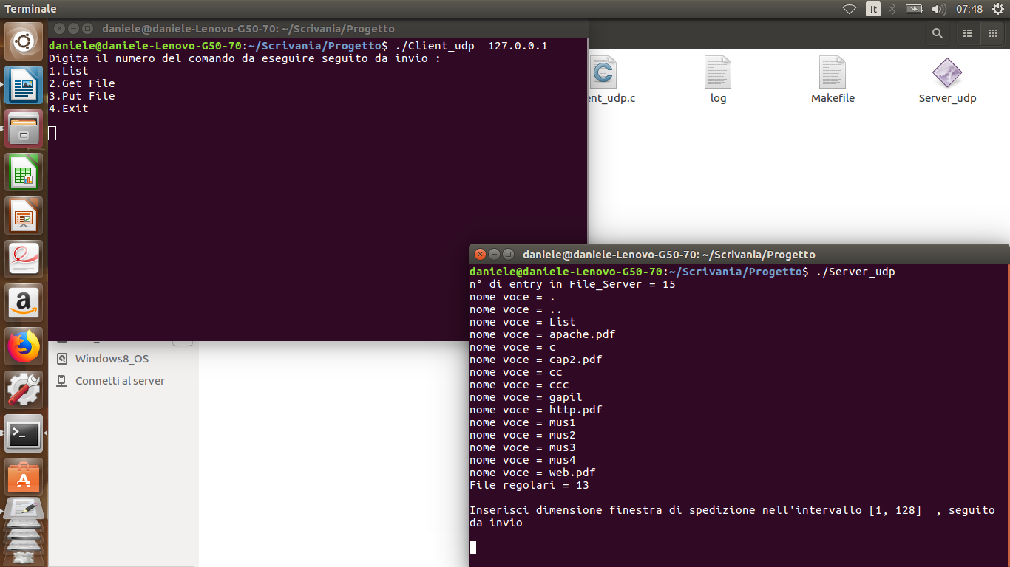

9 ESEMPI DI FUNZIONAMENTO

1) Connessione rifiutata dal server
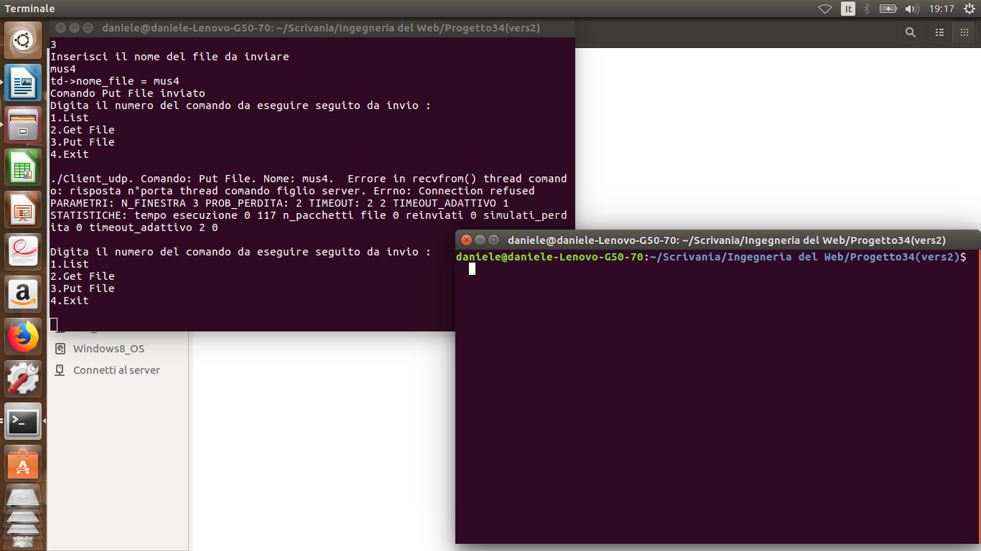

2) Connessione iniziale e validazione input utente
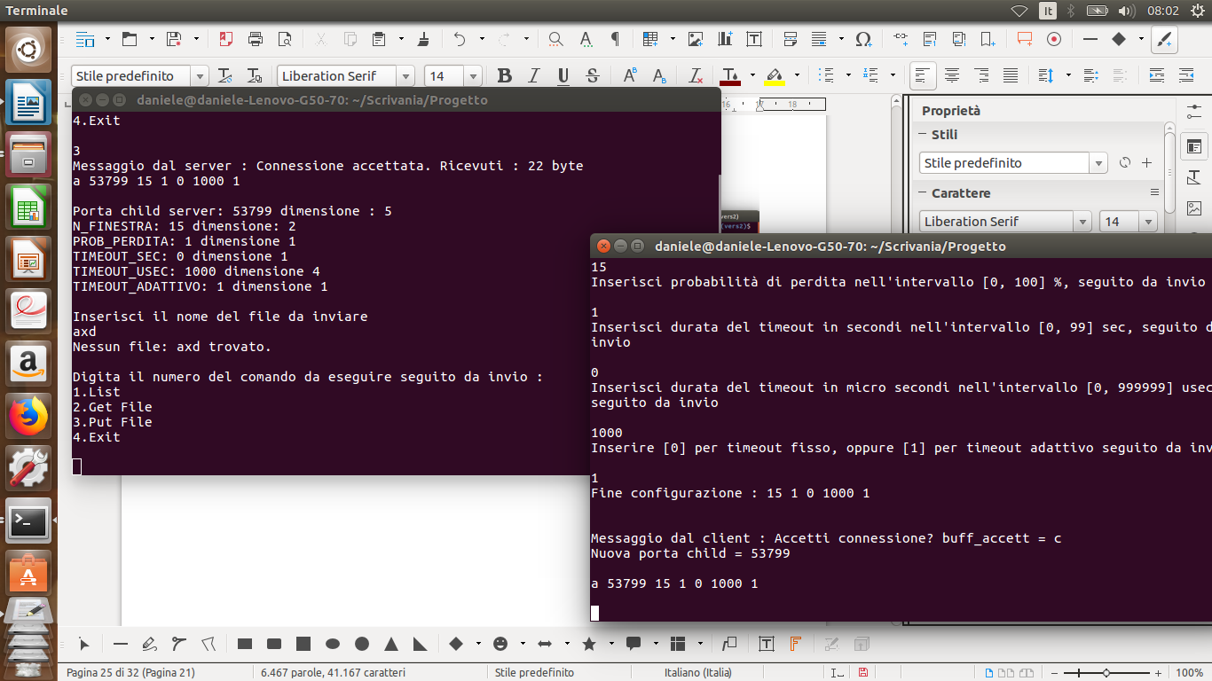

3) Messaggio d’errore file richiesto non esistente
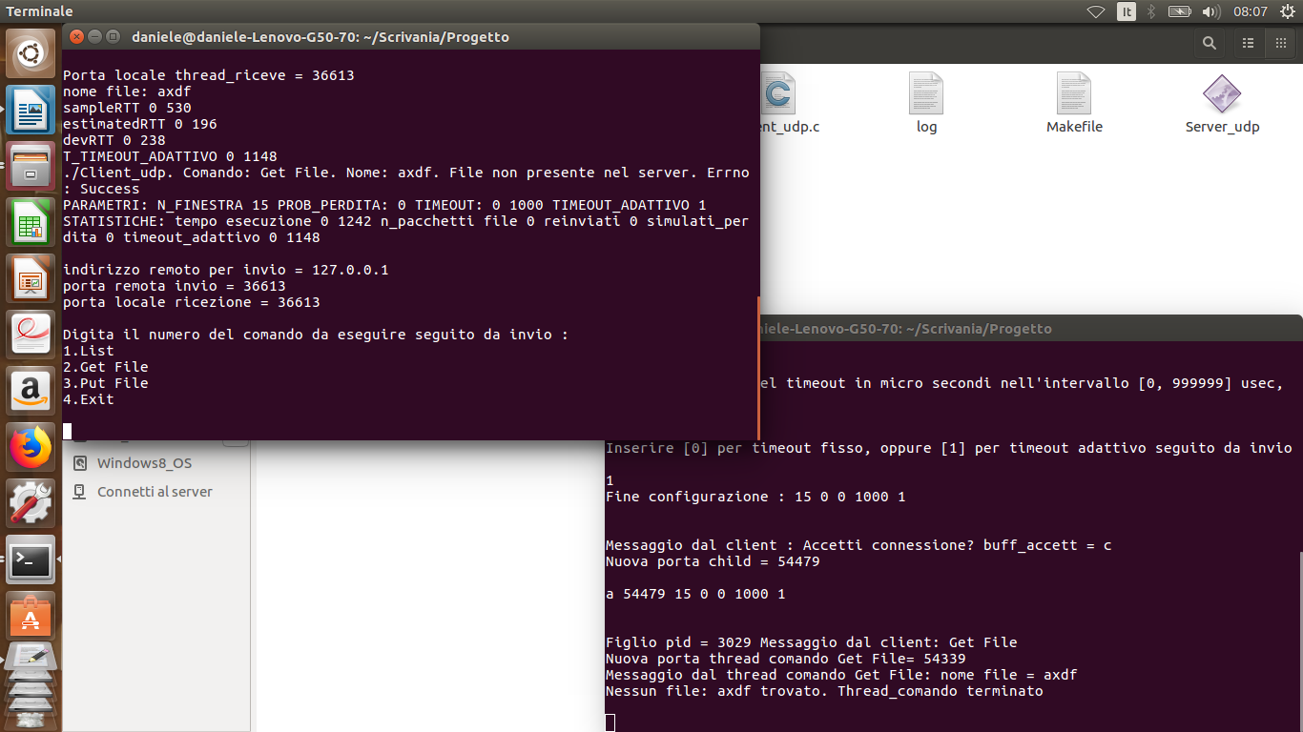
4) Comando Put File completato con successo
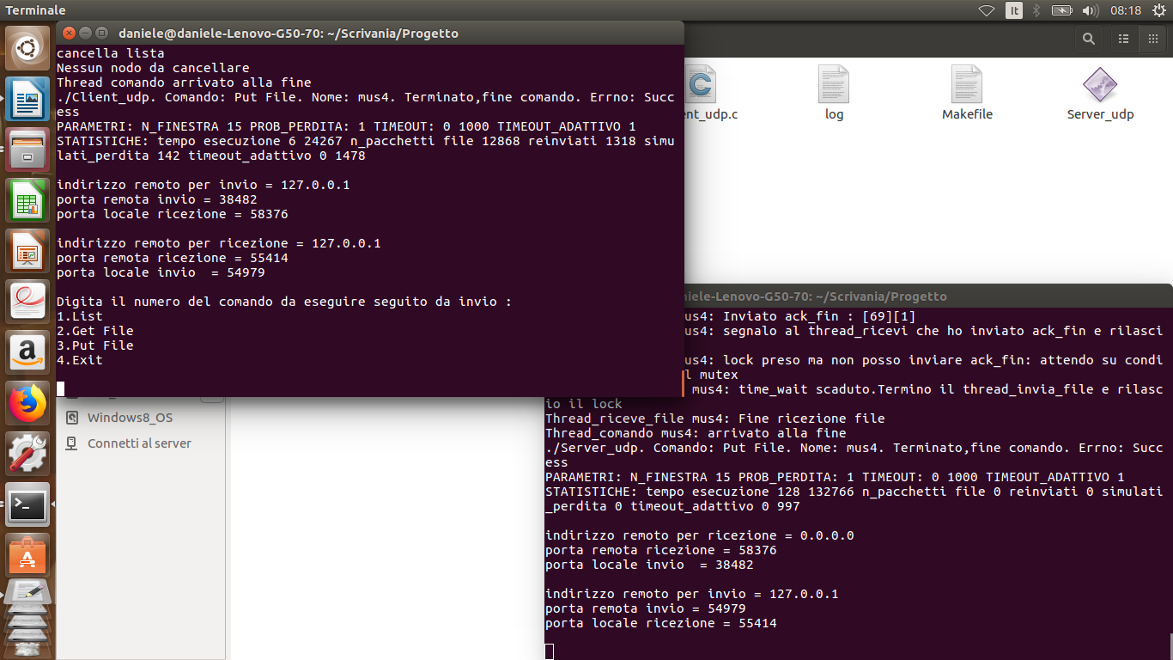

5) Messaggio d’errore timeout scaduto

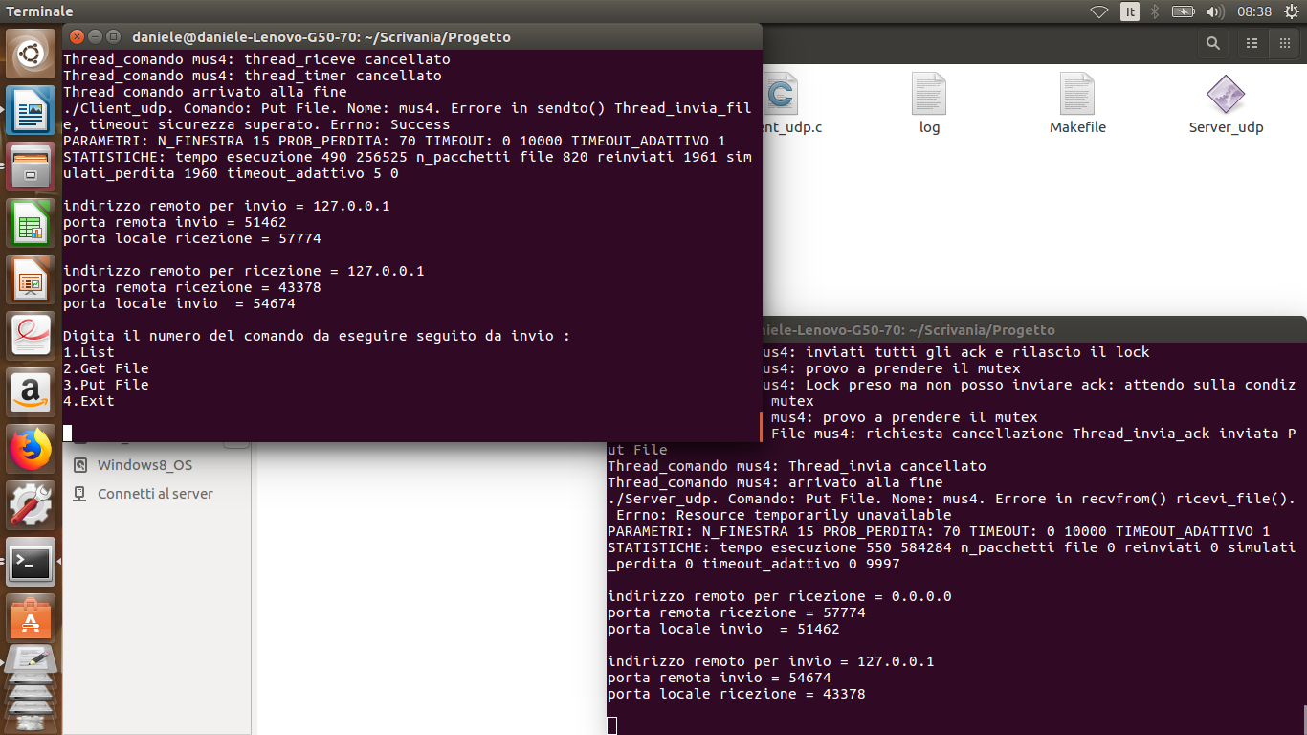
6) Esecuzione di 2 client e 1 server; un client invia un file e l’altro client riceve un
altro file
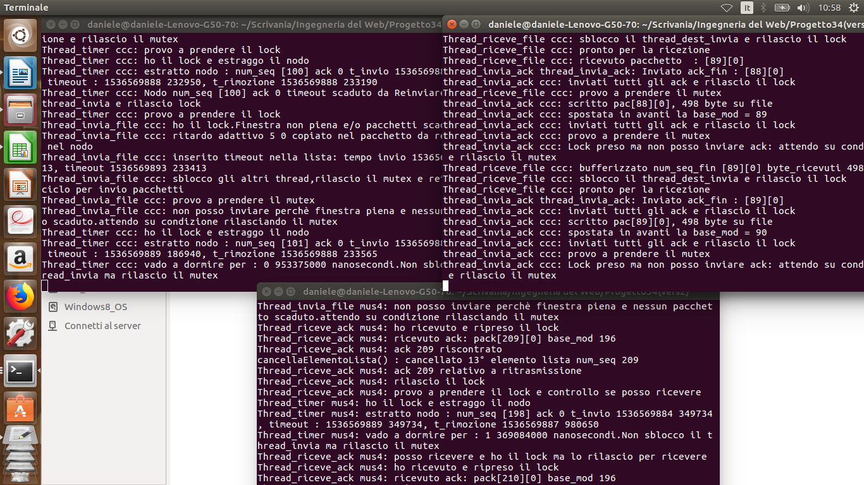

10 POSSIBILI MIGLIORAMENTI E LIMITAZIONI RISCONTRATE

Ovviamente un netto miglioramento dell’efficienza si ottiene eliminando le innumerevoli chiamate a printf() che sono servite (e lasciate in questa versione) per il debug.

Si potrebbero bufferizzare le scritture e letture da disco: invece di leggere o scrivere per ogni pacchetto inviato o ricevuto, si possono accorpare per esempio più letture da disco in una sola lettura preventiva, oppure accorpare più scritture scrivendole poi in modo ritardato con un unica scrittura.

Invece di usare una lista collegata, considerato anche il fatto che la lista può crescere al massimo quanto è la dimensione della finestra, si può usare una struttura dati per gestire i timeout più efficiente, come per esempio un array ordinato o una funzione hash.

Cercare di implementare una finestra dinamica in base ai ritardi osservati della rete,
(come il TCP) per diminuire la crescita esponenziale del timeout adattativo in caso di molte perdite: diminuisco la finestra di spedizione, quindi meno pacchetti inviati e di conseguenza meno scaduti e meno raddoppi quando la rete è congestionata.

Si potrebbero sfruttare i messaggi scambiati per instaurare la connessione per cercare di capire automaticamente qual’è l’ MTU sottostante e regolare di conseguenza la dimensione del messaggio, sempre con l’idea di cercare di evitare la frammentazione dei pacchetti.

Implementare, almeno nel server, un lock file più robusto

Forse, una delle limitazioni riscontrare con l’approccio utilizzato è che, anche quando dopo un rallentamento della rete, quest’ultima torna subito efficiente (come implementata da noi), il timeout adattivo non rispecchia subito tale miglioramento della rete.
Questo perché il sampleRTT non viene preso per le ritrasmissioni.
Si potrebbe allora pensare di aggiungere un campo nei messaggi scambiati per indicare a quale trasmissione del pacchetto l’ack corrisponde.
In questo modo anche per le ritrasmissioni si potrebbe prendere il sampleRTT e aggiornare il timeout adattativo.
Tuttavia avremo un aumento dell’ overhead per gestire questo approccio.

Ovviamente sono tutte situazioni da implementare e testare.

